HISTORICKÁ KRAJINA
„Jestliže se podíváš z nějakého vyššího kopce, třeba z Řípu, Bezdězu nebo ze Sedla na českou zemi, budeš si myslet, že vidíš nějakou hodně velikou zahradu. Tak je všecko do kousíčku obděláno a v barvách se střídá bílá s červenou. Obdělaná pole mají velmi tmavou barvu. Úrodnostní vynikají Čechy i nad sousední končiny.“
Bohuslav Balbín: Miscellanea historica regni Bohemiae (2.pol.17.st.)

Krajina jako „theatrum mundi“
Krajina = výřez z krajinné sféry, která je prostorem průniku FG sfér a společensko – hospodářské sféry.
V průběhu staletí se krajina významně proměnila.
Převažuje tzv. kulturní krajina – pozměněná lidskou činností (pozitivně či negativně)
Česká krajina náleží do komplexu evropských krajin, v současnosti převážně k typu evropských polních krajin.
Historická krajina, krajina minulosti, fenomén, módní téma – „paměť krajiny“, „duše krajiny“. Tento pojem vyjadřuje to, co se z minulé krajiny dochovalo i to co se k proměnám krajiny dochovalo v historických pramenech.
Britský historik Frederick William Maitland přirovnal již na konci 19. století KRAJINU k palimpsestu (pergamenový dokument, který se pro svoji vysokou pořizovací hodnotu používal tak, že původní text se vyškrábal a psal se přes něj jiný)
Krajina jako „theatrum mundi“ představuje jeviště událostí a procesů, odehrávajících se v čase, kde člověk a společnost nepřichází a neodchází, ale trvale jsou. Je souborem doložených reliktů, významných ve smyslu zachování kulturního dědictví země.
Krajinnou problematiku, vývoj a proměny krajiny v minulosti studují archeologové, historikové, geografové, kartografové, historičtí geografové, krajinní ekologové, botanikové, geologové, historikové umění, urbanisté, zahradní architekti, památkáři a řada různých institucí, spolků.
Podoba historické krajiny z různých období je v současné krajině zachována díky větším i menším stopám, skrytým či dobře viditelným. Při zásadnějším poškození krajiny (např. těžební oblasti) někdy zcela mizí.
Stopy historických krajin
Pod povrchem – archeologické nálezy, na povrchu jsou to nápadné změny reliéfu (úvozy cest, nepatrné zbytky hradů a předhradí, železniční náspy, hráze zaniklých rybníků, zbytky opevnění. Dále náletová, výsadbová, tvarovaná zeleň (parky, aleje, sady, průsmyky, průhledy). Sídla a jejich historické půdorysy, architektonické komplexy – městská jádra, hrady, zámky, kláštery, kostely), hospodářské objekty (důlní díla, mlýny, cihelny, sklárny, cukrovary, továrny), vodohospodářské stavby (kanály, nádrže, přehrady, zdymadla), drobná krajinná architektura (křížky, kapličky, altánky, rozhledny, popraviště aj.). V krajině se otiskly také bitvy, migrace, obchodní cesty.
Stopy historické krajiny odkrýváme různým způsobem: archeologickým výzkumem, leteckým snímkováním, laserovým skenováním krajiny, prostřednictvím pomocných věd historických, skrze kartografii či obrazové prameny.
Hledání historických krajin
Krajinu a její proměny studujeme jako komponovaný celek, ale i jednotlivé krajinné prvky.
RELIÉF –zásadní změny tvarů zemského povrchu až do 19. st. minimální, nejzásadnější proměny spojeny s těžbou.
KLIMA – dnes v popředí zájmu – klimatické změny v minulých staletích zachycují klášterní diária, pamětní knihy, kroniky aj.
ZELEŇ – rozsah lesů, luk, pastvin, proměny kultur
VODOTEČE – vodní toky před a po regulaci, meandry, nové vodní plochy
ZEMĚDĚLSKÁ PŮDA – rozsah, využití, úbytky a přírůstky, hospodářské objekty v krajině
SÍDLA – vznik, růst, změna půdorysů, vliv na tvářnost krajiny
KOMUNIKACE – historické i současné suchozemské a vodní cesty, železnice, silnice, dálnice, polní cesty, stezky
VÝVOJ a PROMĚNY místního a pomístního názvosloví

Rámcové mezníky a hlavní etapy krajinného vývoje v českých zemích
Původní krajina – z velké části zalesněná
13. století – velké strukturální změny
- odlesňování, kolonizace, zakládání měst
- osídlení postupovalo z nížin kolem vodních toků do vyšších zalesněných poloh
-narůstá počet obyvatel, rozvíjí se zemědělství a řemesla
Otevření stříbrných dolů (Jihlava, Kutná hora)
Řeky měnily svá koryta a meandrovaly (vlivem eroze, povodní, přívalových dešťů apod.), jednoduchým přehrazováním se vytvářely první nádrže, rybníky
Přibývalo komunikací (silnic, stezek,cest)

16. století – rybniční soustavy
Jižní Čechy – Českobudějovická a Třeboňská pánev, východní Čechy
Jan Dubravius: dílo De piscinis (O rybnících), 1547

Česká barokní krajina
Je středoevropským fenoménem. Organizovaná krajina, ekonomicky účelná a estetická, vyjadřující harmonické propojení člověka s přírodou. Její proměny vycházely ze zavádění nových plodin, vysušování rybníků, odlesňování ve spojení s rozvojem sklářství, hutnictví, důlního podnikání, přibylo velké množství sakrální architektury, mnohé kostely, kaple, Boží muka zásadně určují ráz krajiny dodnes.
Nejvýznamnější příklady:
Raně barokně komponovaná krajina Jičínska (vévoda Valdštejn)
Mikulov (kardinál Ditrichštejn)
Kuks (hrabě Špork)
Veltrusy, Krásný Dvůr

Druhá polovina 19. století
Industrializace, urbanizace, romach dopravy
- Železnice
- Urbanizace s prudkým nárůstem obyvatelstva
- Polarizace českých zemí na průmyslový sever, SZ a západ a převážně zemědělský jih, JZ, JV

20. století: krajina jako odraz mocenských zájmů
V krajině se více, než dříve odráží politické dění, vědeckotechnický pokrok, nové hospodářské trendy, ale také vysídlování a nové osídlování pohraničních oblastí. Rostla města, necitlivě kontrastovala s okolní krajinnou sídliště. Zvláštní dopad na krajinu měla kolektivizace, přeceňování některých odvětví průmyslu a následná devastace (úhelné pánve) nebo pobyt sovětských vojsk po roce 1968.
-narušena autoregulace krajiny
-novotvary reliéfu

Současnost:
Struktura současné kulturní krajiny ČR je tvořena základními krajinnými typy
- Městskou krajinou
- -příměstskou krajinou
- Venkovskou krajinou

-estetická hodnota krajiny často ustupuje do pozadí – příklad region Austerlitz – napoleonské bojiště (zásobovací sklady, stavby zemědělské velkovýroby, dopravní stavby)
Pozitivní proměny – Mostecko – vědomá rekultivace a obnova krajiny (nová jezera, zeleň)

Přílohy k zamyšlení a komparaci:
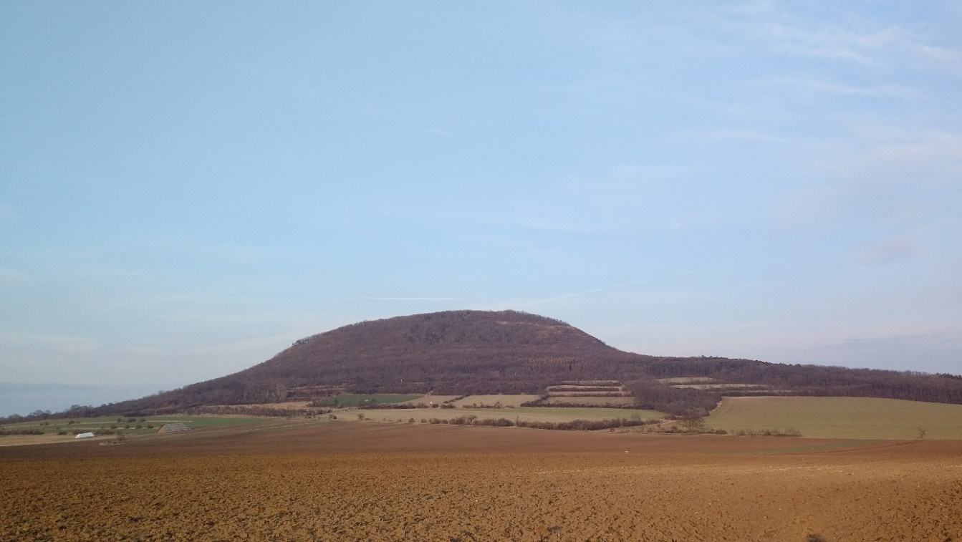
Památná hora Říp i přes malou výšku vévodí rovinaté krajině severně od Prahy, u Roudnice nad Labem.

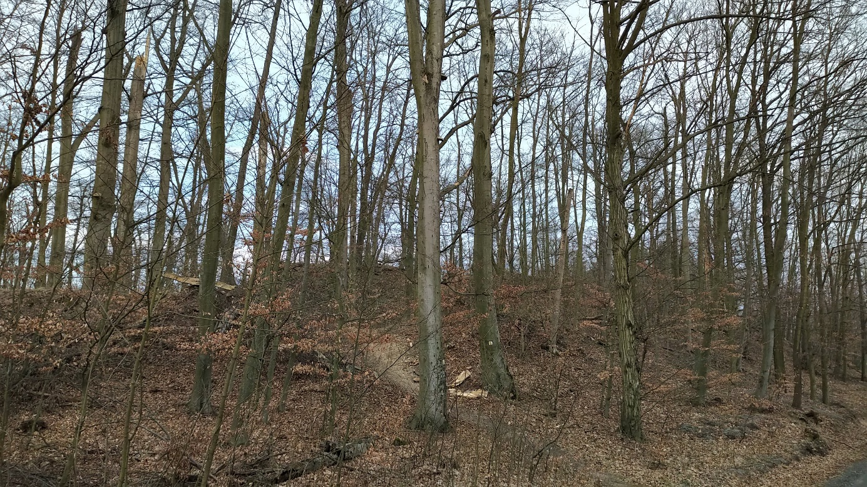
Nepatrné zbytky hradu RONOV severně u Brna (mezi Útěchovem a Adamovem) odhalíme podle nápadných změn reliéfu připomínající někdejší jádro hrádku, hradby a příkopy.
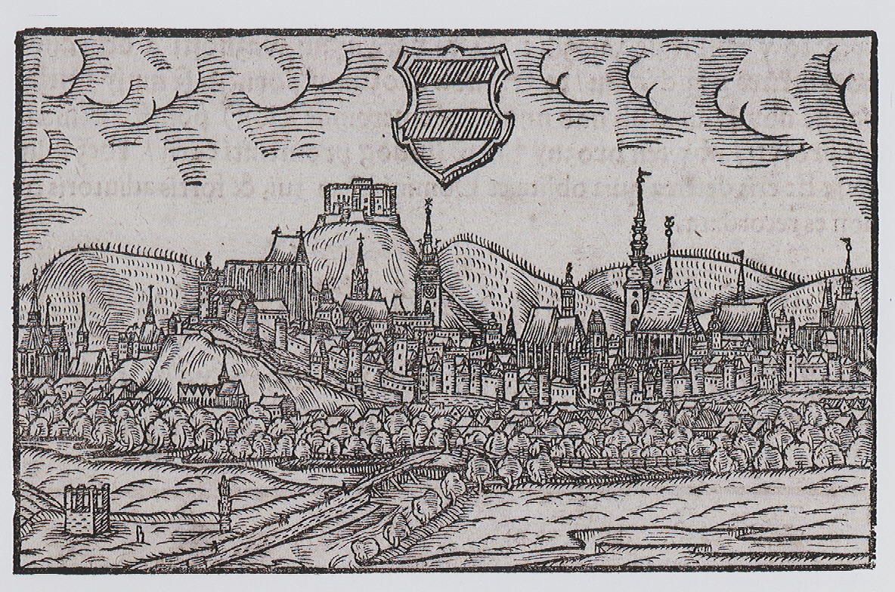

Nejstarší pohled na Brno zachycuje holý kopec Špilberk, lesy, louky a vinice za hradbami města a vlevo dole také městskou šibenici (dnes by se nacházela poblíž ulice Křenová)
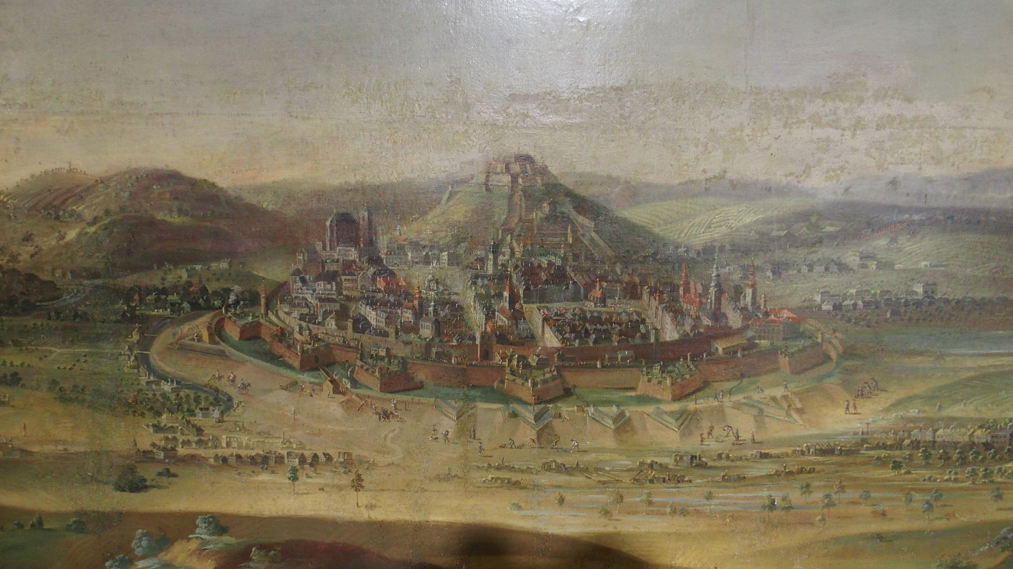
Brno v barokních hradbách (dnes už jen malé pozůstatky, např. na ulici Husova, poblíž MMB)
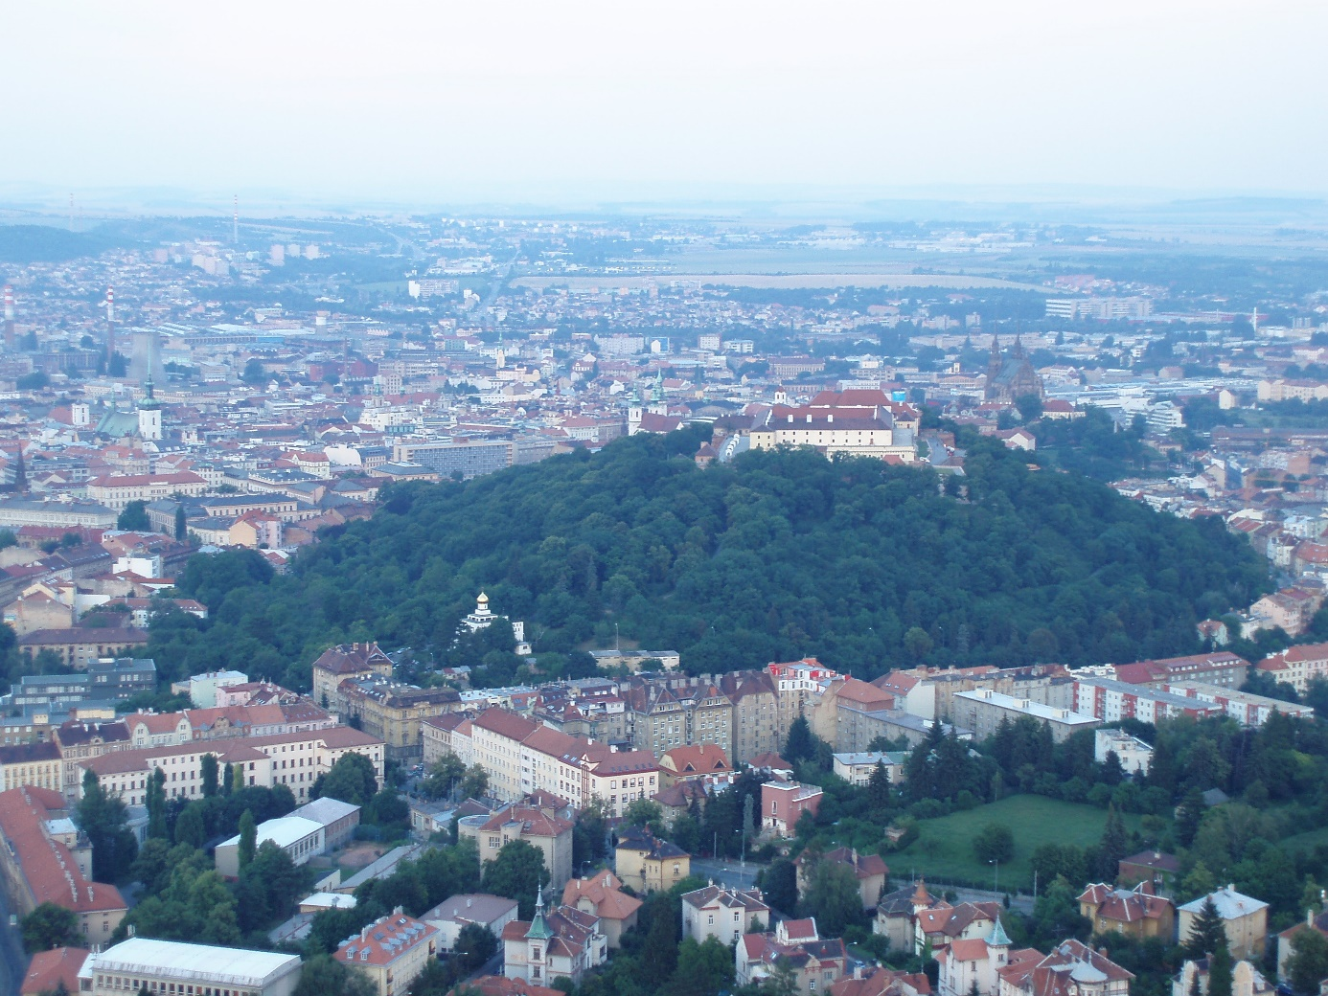
Zalesněný Špilberk je dílem romantismu a budování parků v 19. století.
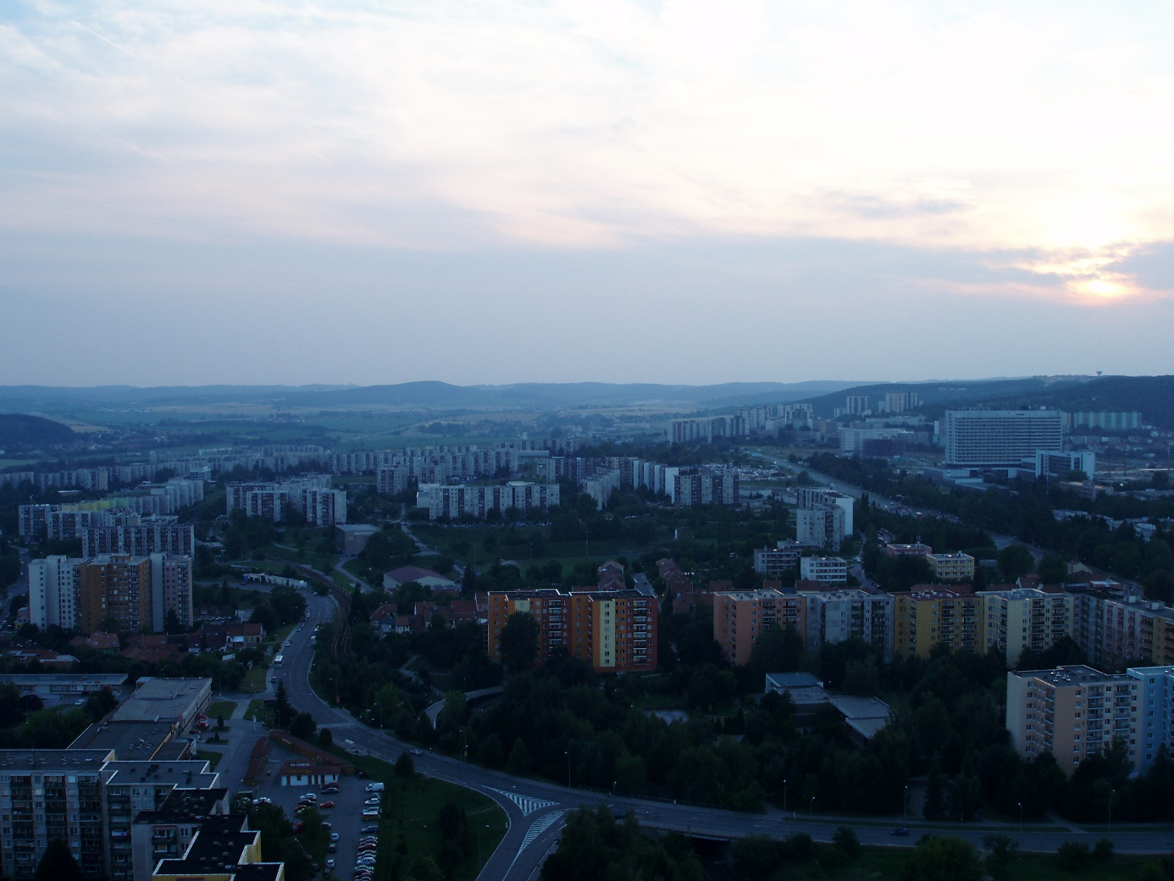
Sídliště (na snímku Bohunice, částečně Starý a Nový Lískovec), „nezbytný prstenec“ kolo našich měst ve 2. polovině 20. století.
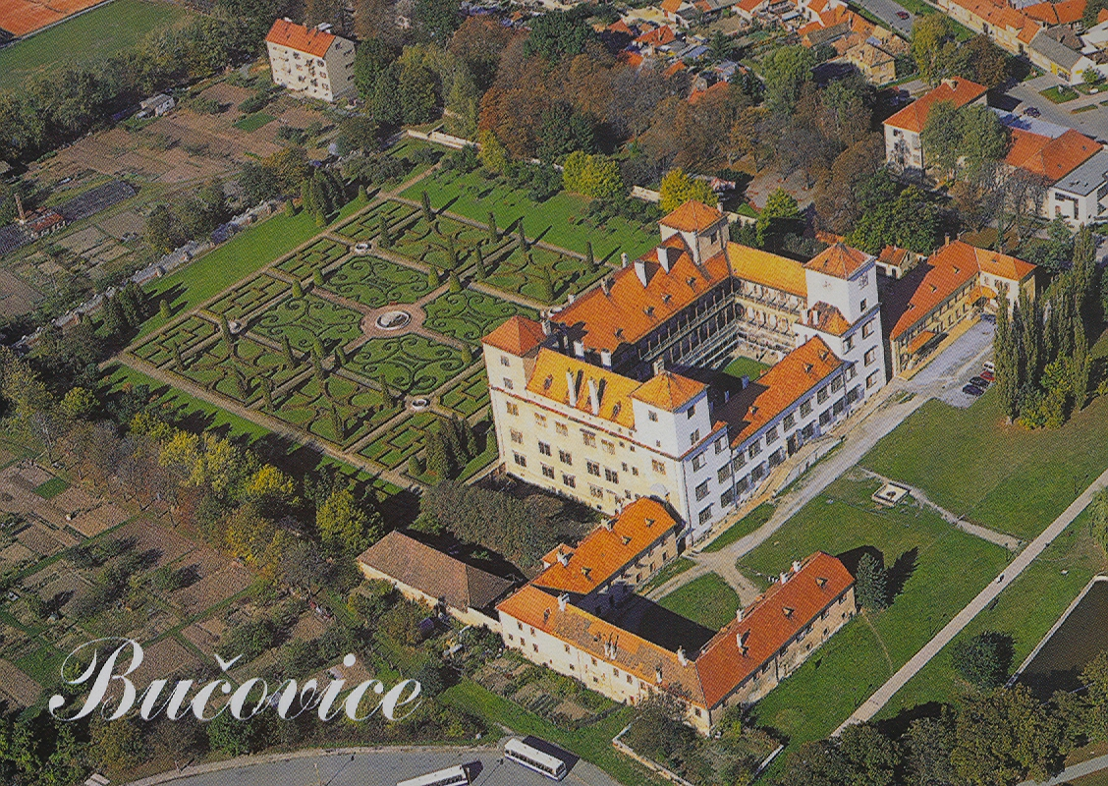
Renesanční zámek Bučovice, s manýristickými interiéry, má jednu z nejstarších dochovaných zahrad, tzv. italského stylu

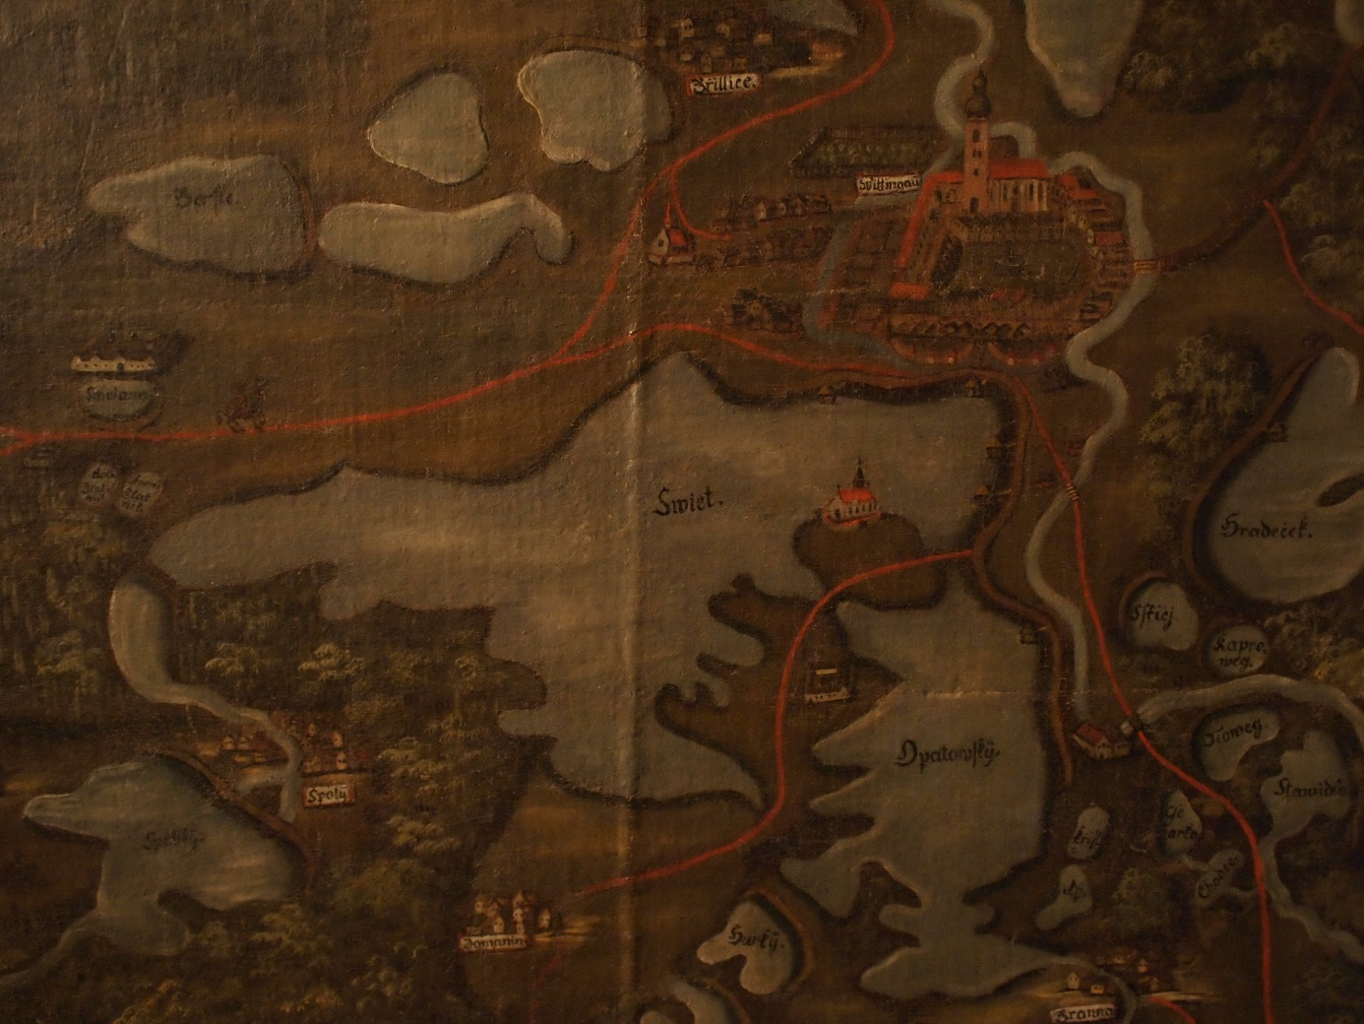
Rybník svět (3. největší rybník) a město Třeboň (s kostelem sv. Jiljí, ale ještě bez zámku bez Schwarzenberské hrobky na protilehlé straně.

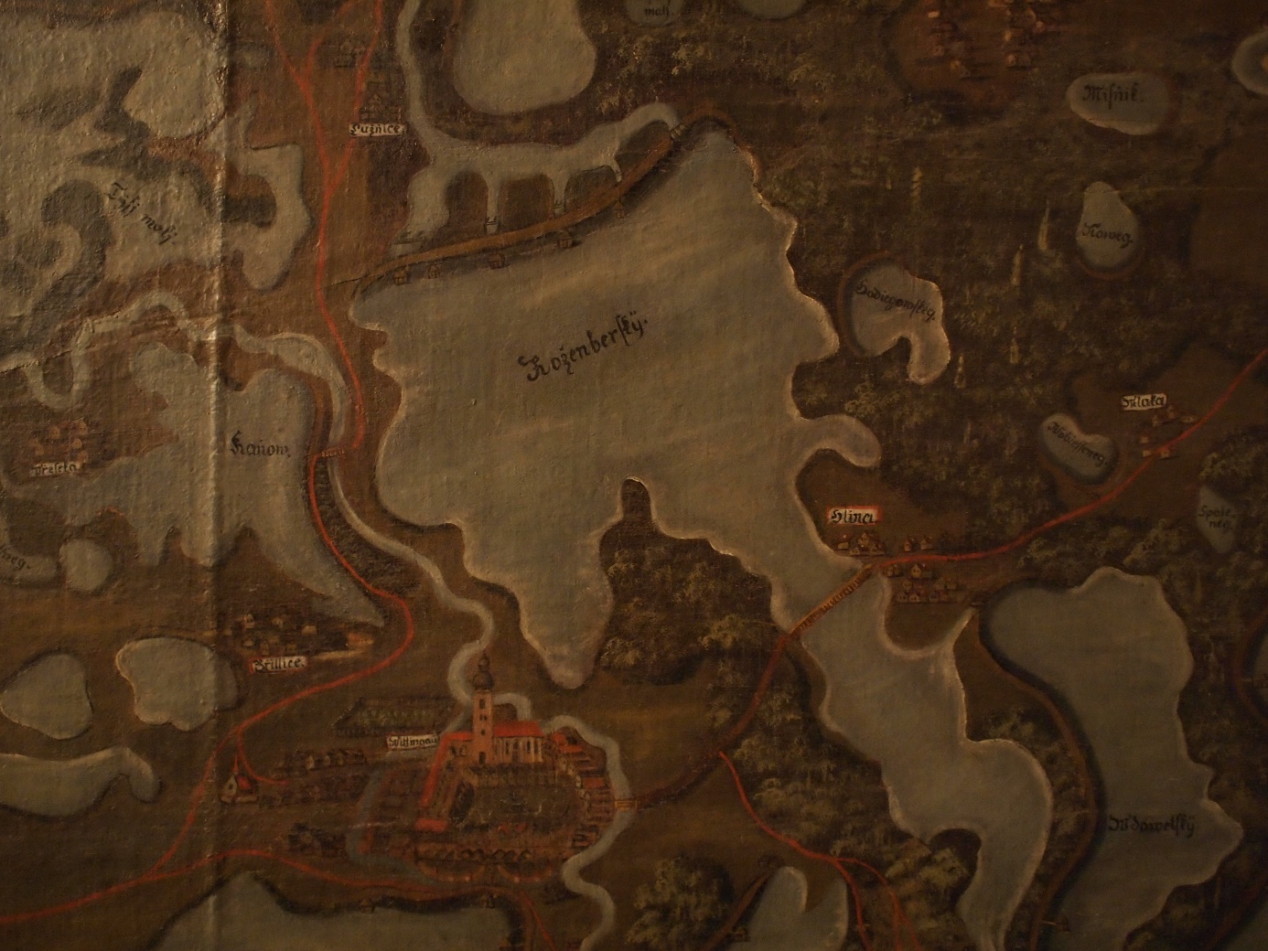
Rožmberk – největší rybník (Třeboň v dolní části)

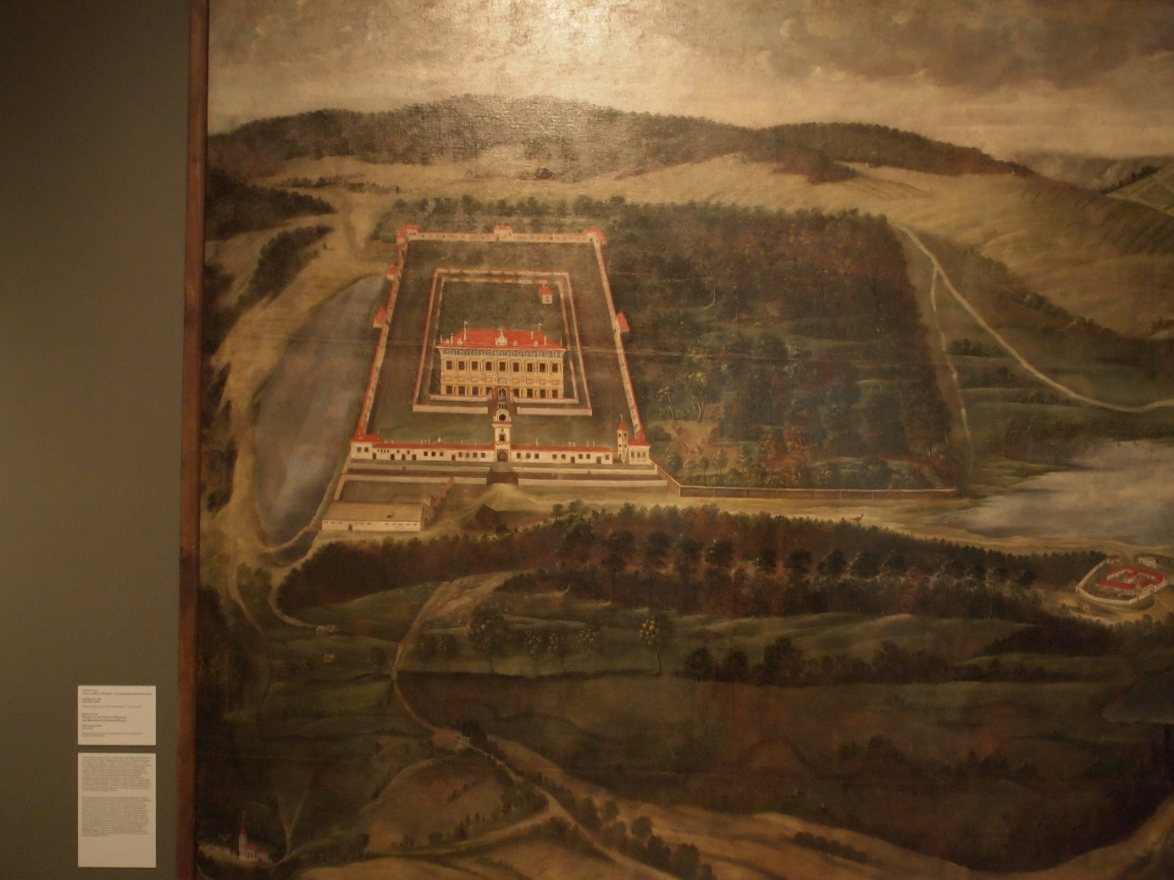
Zámek Kratochvíle
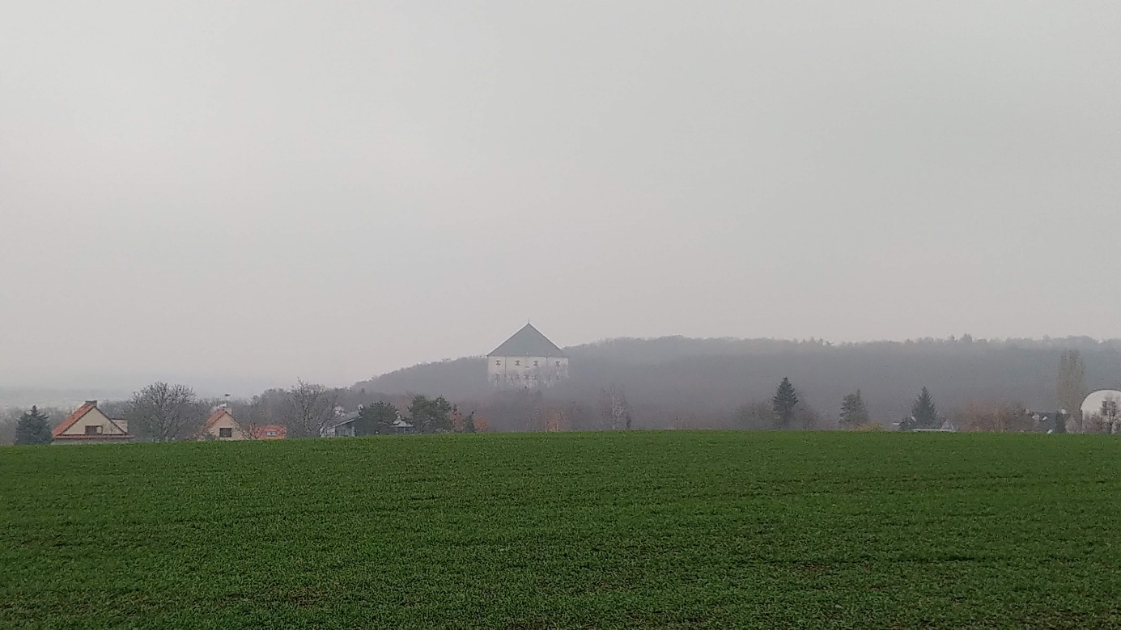
Velmi se proměnilo bělohorské bojiště, především zástavbou. Němým svědkem bitvy zůstal letohrádek Hvězda, kolem něj se dochovala původní obora Hvězda.
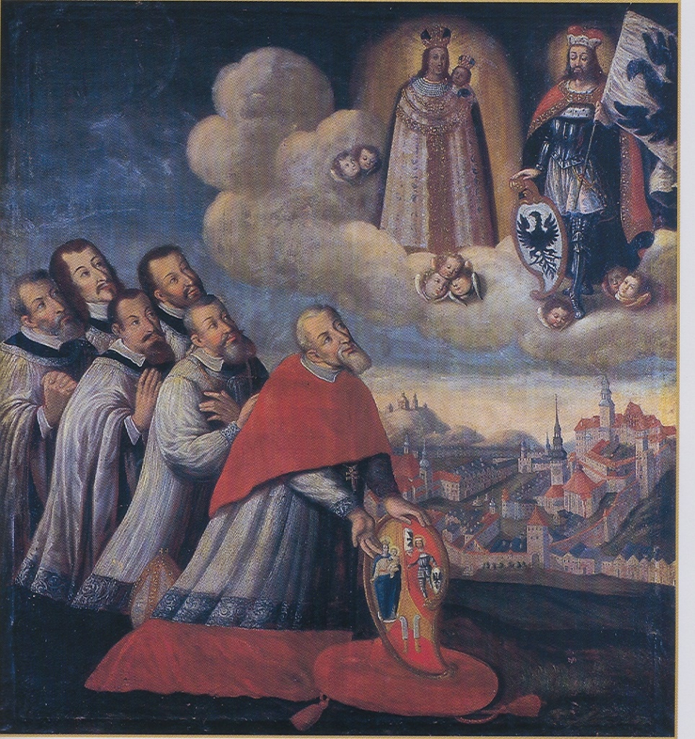
Mikulov – hlavní sídlo Ditrichštejnů se podařilo zachovat v nádherném souladu s okolní přírodou Pálavy, jak ho budoval kardinál Ditrichštejn.
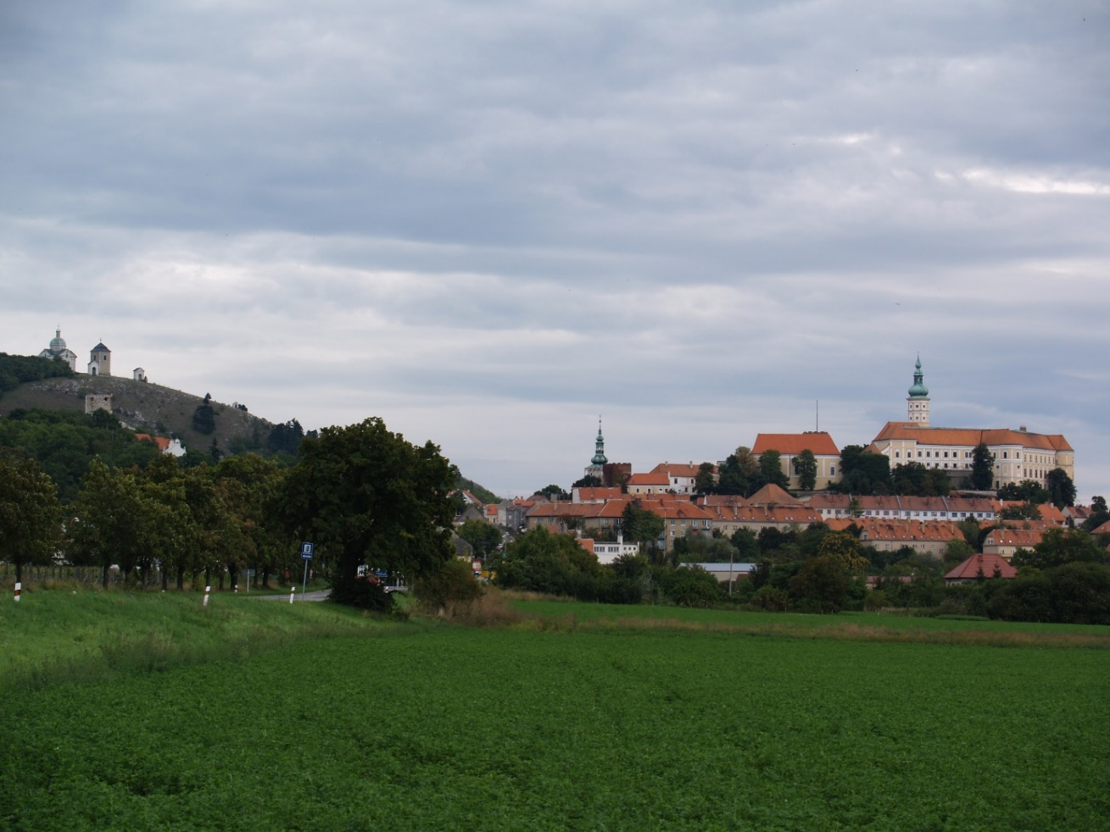
Mikulov se Svatým kopečkem (vlevo) má ducha, který mu vtiskl František kardinál z Ditrichštejna podle italských vzorů, i dnes.

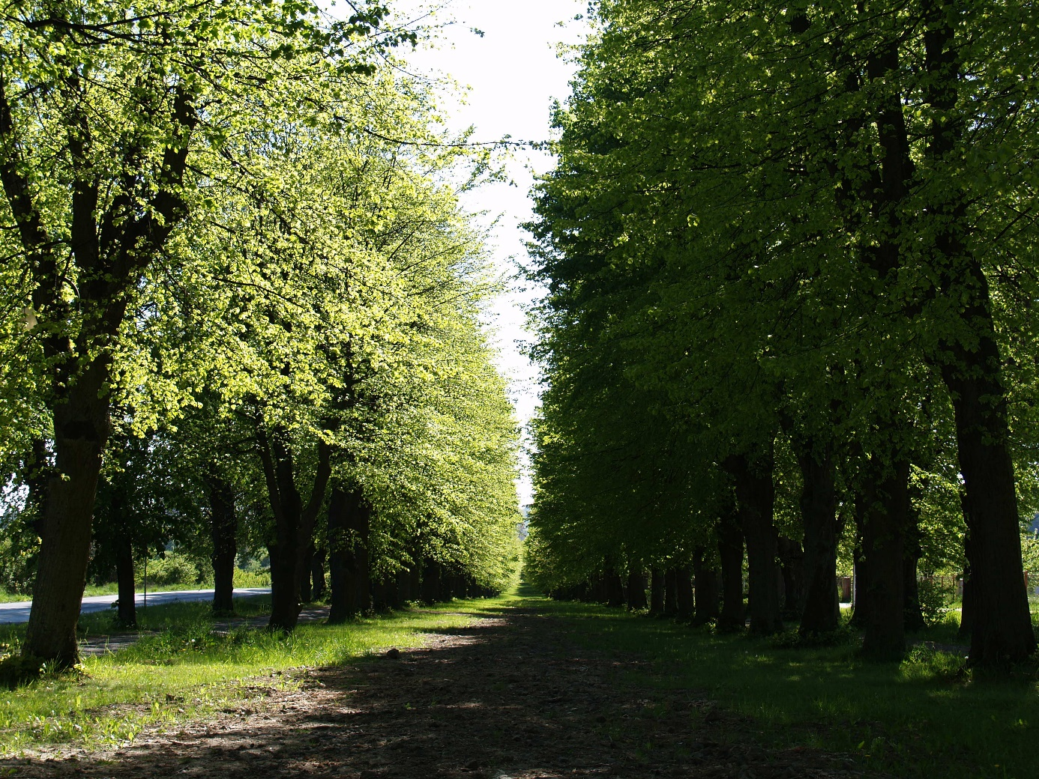
Barokně komponovanou krajinu Jičínska i město samotné jsou na ose, kterou zvýrazňuje několik kilometrů dlouhé lipořadí.
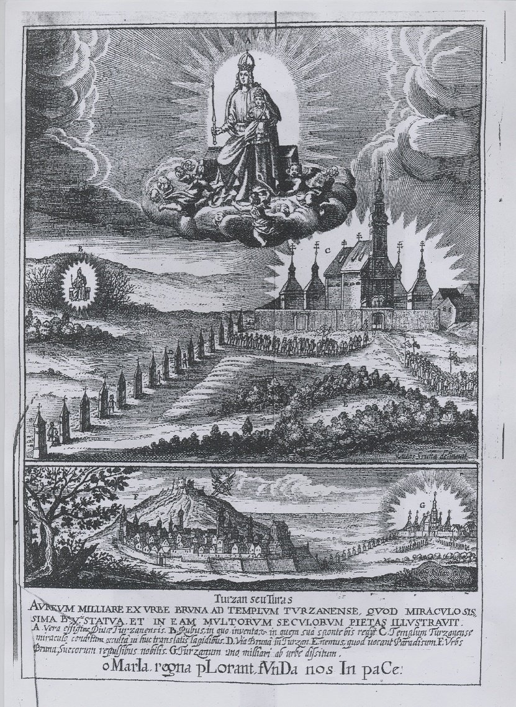
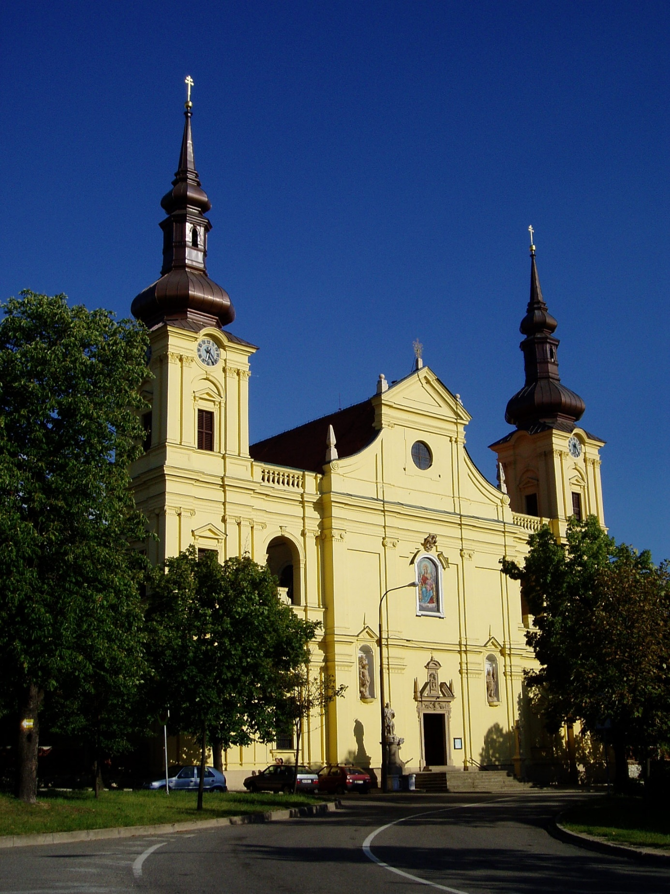
K nepoznání se změnilo poutní místo Tuřany. Nahoře v 17.století, za Balbína (z jeho Diva Tursanensis), dole přestavěný kostel (není vidět letiště vlevo za kostelem, zmizely pole, kapličky aj.
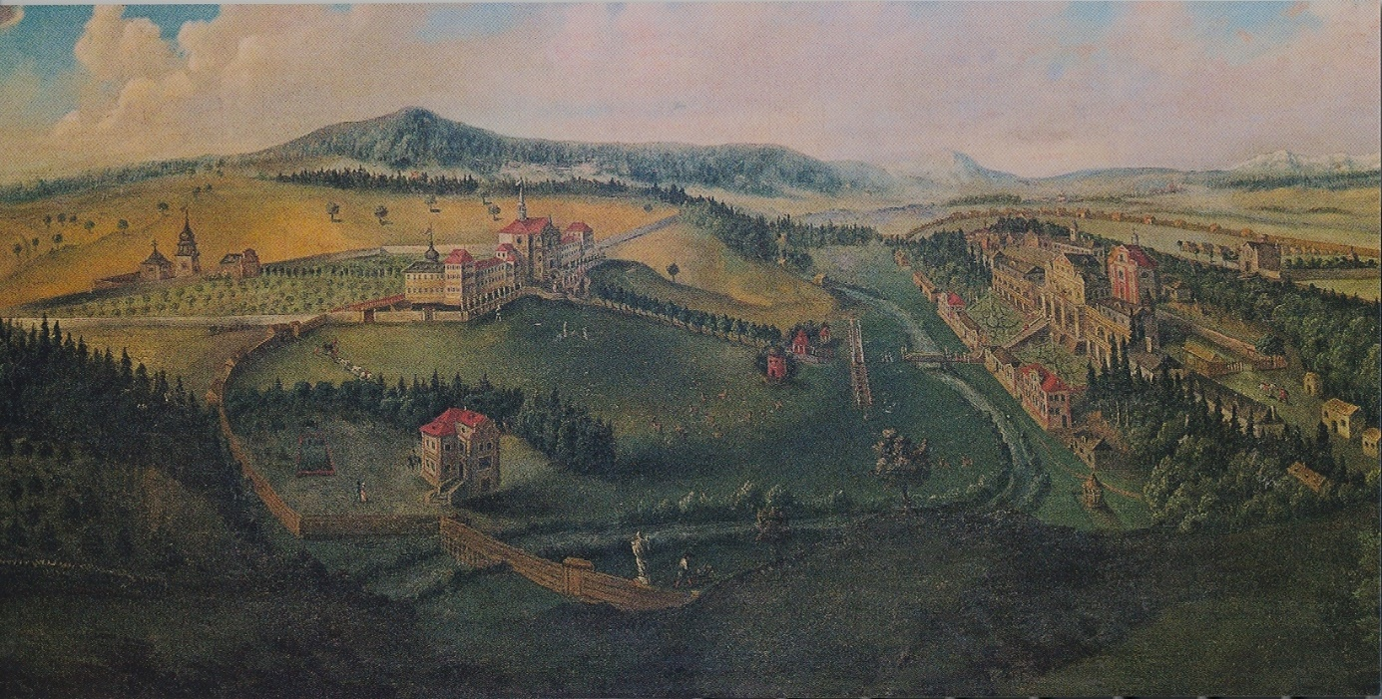

Z hospitalu a lázní v Kuksu, které vybudoval František Antonín hrabě Špork se zachovala pouze levá část, z pravé zbylo jen torzo (schodiště aj.)
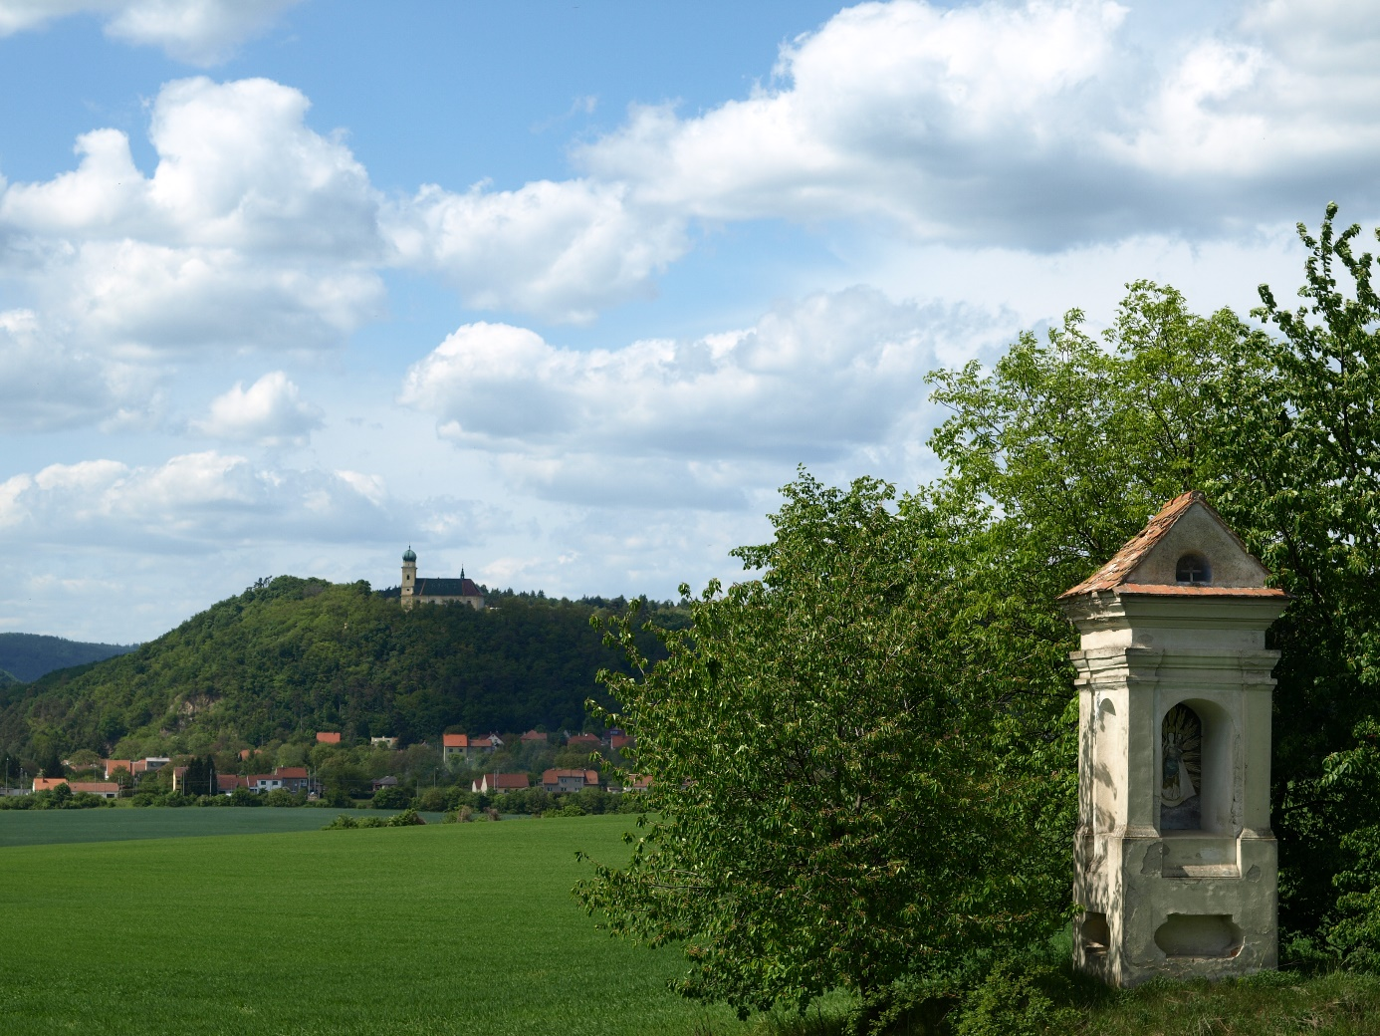
Barokní krajinu východně od Brna reprezentuje kostel sv. Martina nad obcí Luleč.
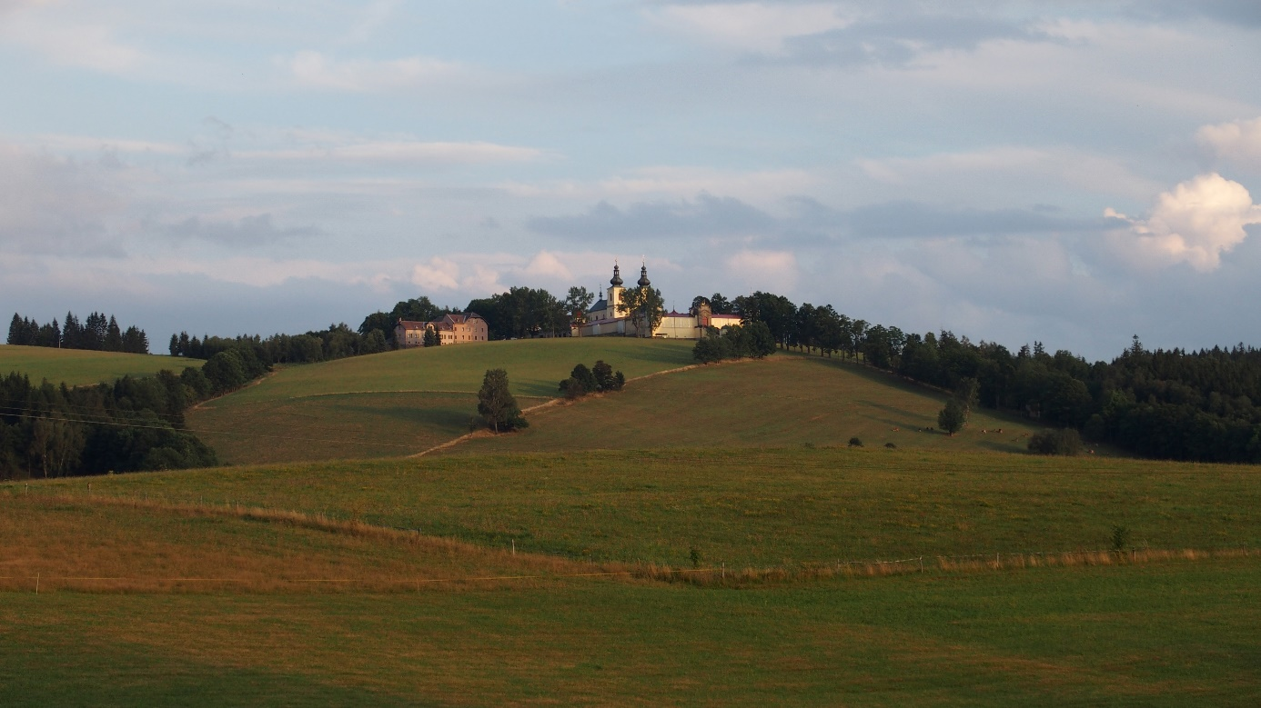
Poutní a farní kostely a kaple jsou typickými dominantami české i moravské krajiny. Okolní barokní krajina však o mnohé součásti (kapličky, křížové cesty, atd.) v průběhu dalších století přišla. Na snímku klášter Dolní Hedeč nad městem Králíky.
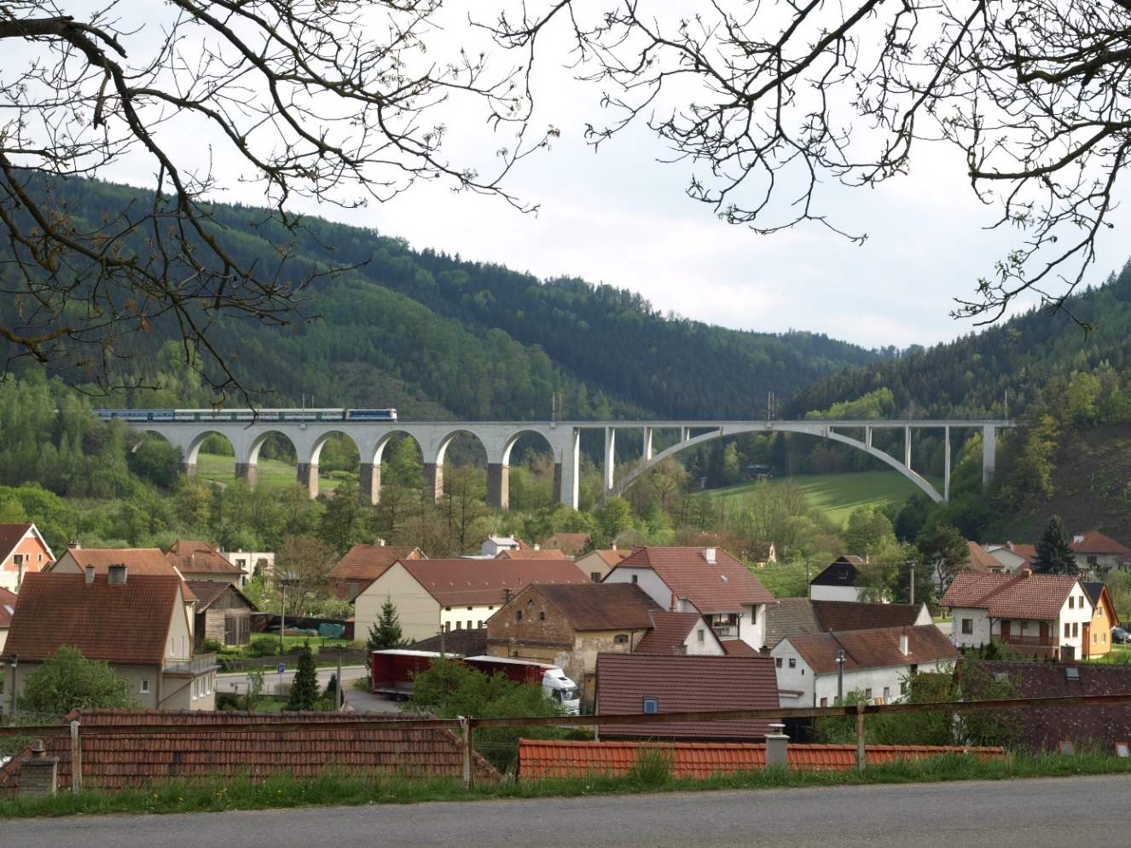
Nádherný železniční viadukt u Dolních Louček na Tišnovsku
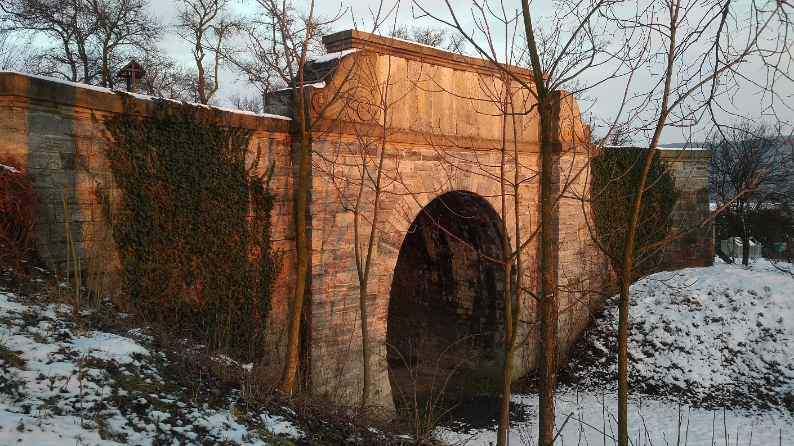
Zajímavou technickou památkou je tento klasicistní železniční tunel u Slavíče (poblíž Hranice na Moravě), původně na Severní Ferdinandově dráze, dnes již několik desítek metrů mimo železniční trať.

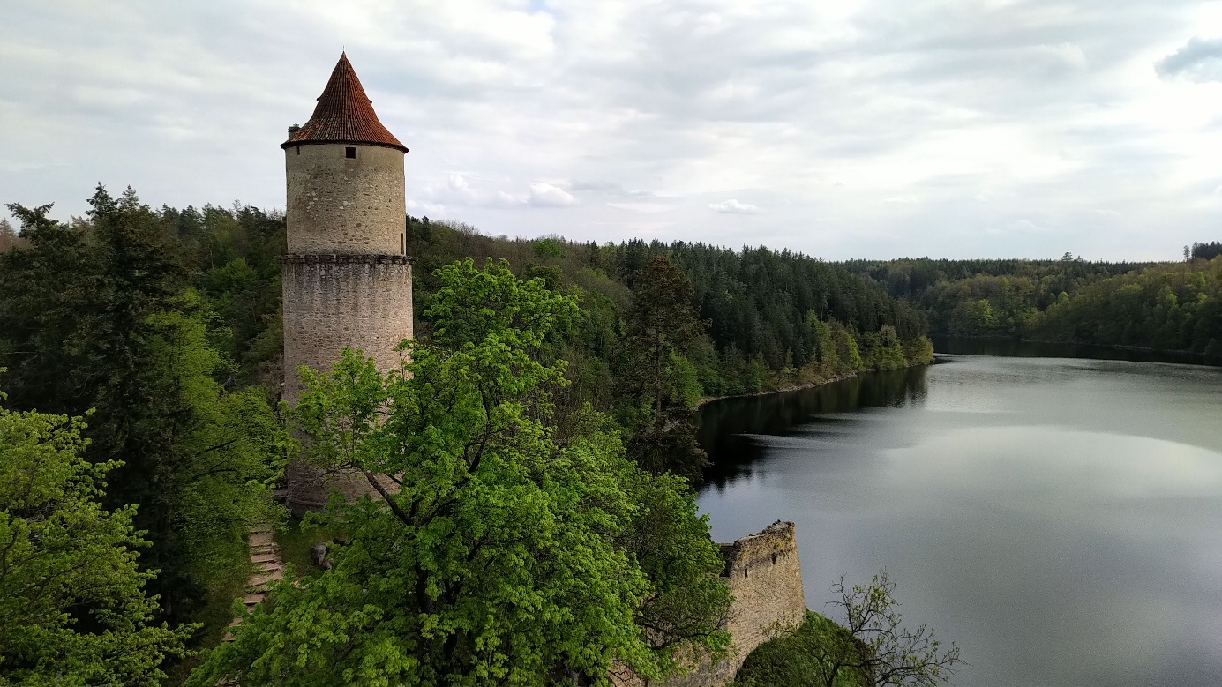
Přehrada Orlík udělala z hradu Zvíkov položeného původně vysoko nad Vltavou vodní hrad.

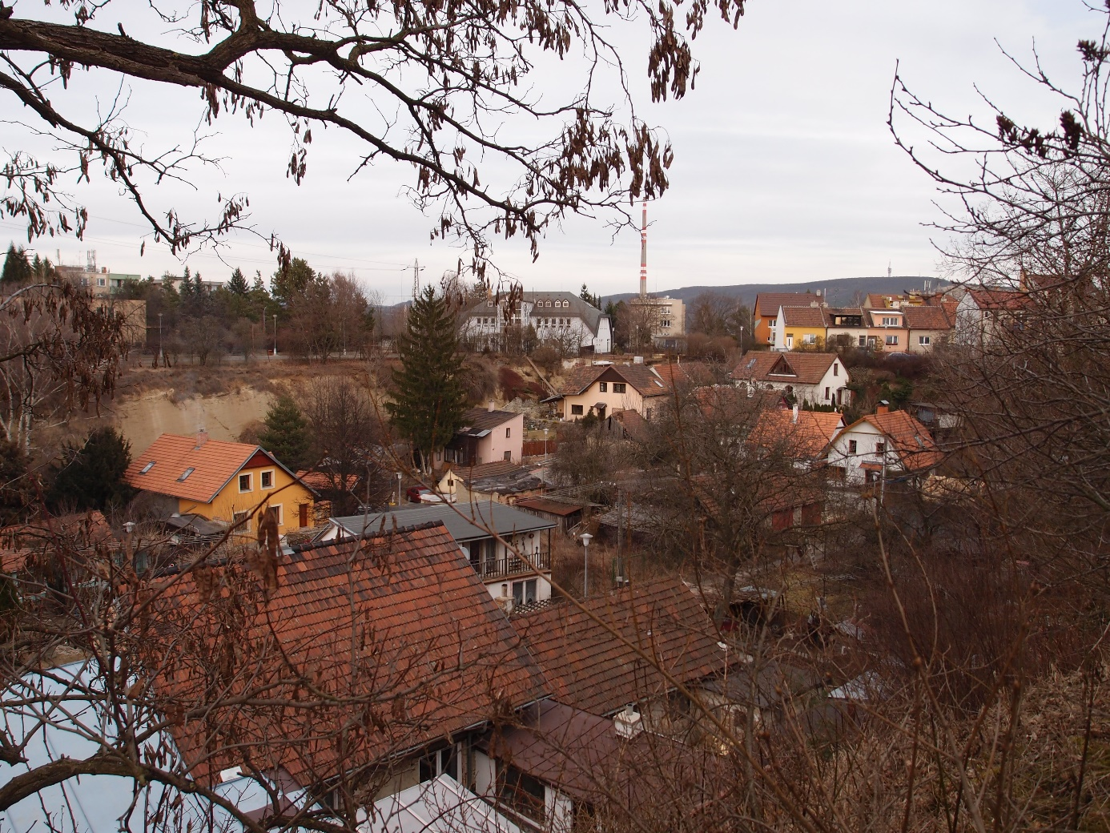
Venkov uvnitř města aneb původní nouzová kolonie Písečník, vybudovaná v pískovém lomu, jak je dodnes patrné, je dnes lákavým a klidným místem k bydlení na Brně-severu, pod sídlištěm Lesná.

Doporučená literatura k dalšímu studiu:

Bohuslav Balbín: Krásy a bohatství české země. Praha, Panorama 1986.
Pavel Kopeček a kol: Projevy křesťanské liturgie v kulturní krajině. Brno, Mendelova univerzita 2015.
Eva Semotanová: Vyprávěné krajiny. Praha, Historický ústav AV ČR 2018.
Josef Unger a kol.: Jihomoravské šibenice v časném novověku (16.-18. století). Brno, Masarykova univerzita 2019.

Seminární úkol pro studenty, kteří se přihlásili ke SZZ v termínu květen/červen 2020.
S využitím tohoto studijního materiálu zpracujte na příkladě Vašeho města (obce) a okolí, případně regionu proměny krajiny s uvedením konkrétních příkladů na základě praktických znalostí, literatury, případně dostupných pramenů, včetně fotografické dokumentace, využití obrazového materiálu, map aj.
Rozsah cca 3-4 strany a elektronicky zašlete na moji adresu.
PS Snažte se, prosím o využitelnost ve vlastní školské praxi (regionální dějiny).

